

SECRET MESSAGES

Název školy: Základní škola a Mateřská škola Kokory
Číslo projektu: CZ.1.07/1.4.00/21.2149
Autor: Mgr. Michaela Pokorná
Datum: 23. 3. 2012
Název: VY_32_INOVACE_17_AJ_SECRET MESSAGES
Téma: Secret messages
Anotace: Pracovní list z anglického jazyka na procvičení známé slovní zásoby, k hledání podobně znějících slov a porozumění textu. Žáci si rozvíjejí slovní zásobu a logické myšlení, řešení lze použít jako sebehodnocení a samostatnou práci žáka. Jsou použity doplňovací typy cvičení a textové materiály.
Věková skupina: 5. ročník
Vzdělávací oblast: Jazyk a jazyková komunikace
Vzdělávací obor: Anglický jazyk
Přílohy: řešení, návod k práci, zdroj materiálů

1. Zakroužkuj slova, která se v řádku nerýmují, vytvoř z nich větu a přelož ji.
SAT | HAT | STOP | FAT
LOOK | PET | MET | WET
BUG | AND | RUG | HUG
BOOK | COOK | TOOK | LISTEN
BEFORE | BAD | SAD | DAD
RED | YOU | BED | FED
HIT | CROSS | SIT | BIT
HOW | NOW | THE | COW
TOP | POP | HOP | STREET
The secret message is:

2. Zakroužkuj dle anglických pokynů a ze zbývajících slov vytvoř větu a přelož ji.

- cross out all the animals
- cross out all the colours
- cross out all the things you can see in the classroom
- cross out the parts of the body
- cross out all the actions children can do in the park

 |  |  |  |  | BLUE
 |  |  | NEVER | TEACHER | DOG
JUMP | PUT | OFF | SKIP | BOOK | HAND
RED | MOUSE | PLAY | NOSE | TILL | GREEN
TOMORROW | BEAR | WHAT | SCHOOLBAG | SWING | BLACKBOARD
YOU | CAN | YELLOW | DO | CAT | EYE
TODAY | HEAD

The secret message is:

3. Vylušti tajnou zprávu a dle pokynů dokonči obrázek
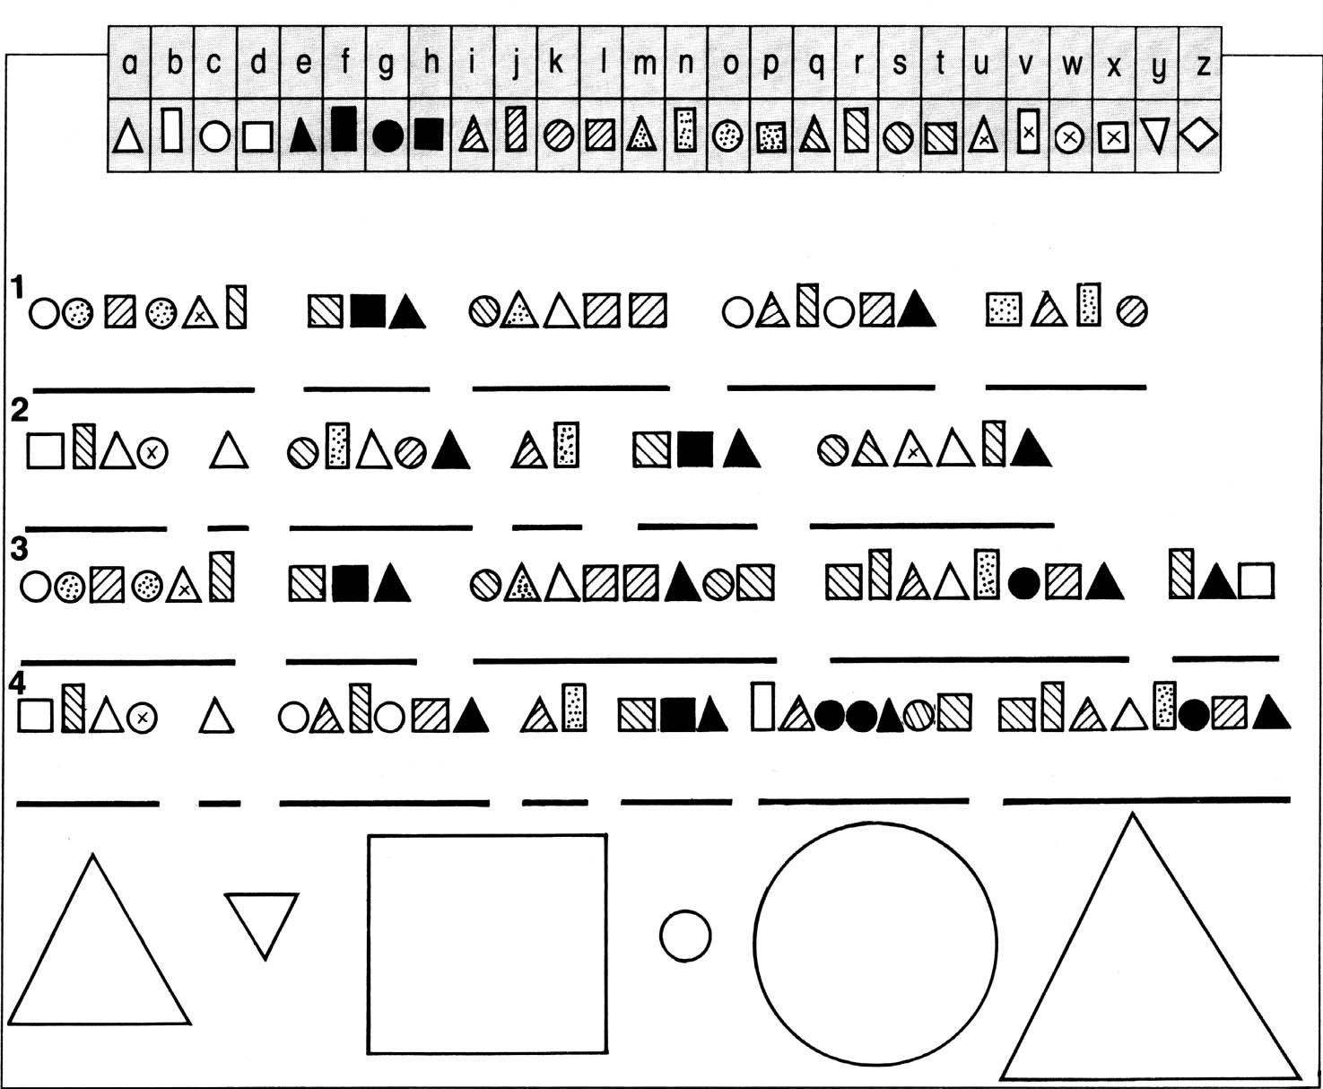

ŘEŠENÍ
1. Zakroužkuj slova, která se v řádku nerýmují, vytvoř z nich větu a přelož ji.
SAT | HAT | STOP | FAT
LOOK | PET | MET | WET
BUG | AND | RUG | HUG
BOOK | COOK | TOOK | LISTEN
BEFORE | BAD | SAD | DAD
RED | YOU | BED | FED
HIT | CROSS | SIT | BIT
HOW | NOW | THE | COW
TOP | POP | HOP | STREET
The secret message is:
Stop, look and listen before you cross the street- zastav, podívej se a poslouchej, než přejdeš cestu.

2. Zakroužkuj dle anglických pokynů a ze zbývajících slov vytvoř větu a přelož ji.
- zakroužkuj všechna zvířata
- zakroužkuj všechny barvy
- zakroužkuj všechny věci, které můžeš vidět ve třídě
- zakroužkuj části těla
- zakroužkuj všechny činnosti, které dělají děti v parku

 |  |  |  |  | BLUE
 |  |  | NEVER | TEACHER | DOG
JUMP | PUT | OFF | SKIP | BOOK | HAND
RED | MOUSE | PLAY | NOSE | TILL | GREEN
TOMORROW | BEAR | WHAT | SCHOOLBAG | SWING | BLACKBOARD
YOU | CAN | YELLOW | DO | CAT | EYE
TODAY | HEAD
The secret message is:
Never put off till tomorrow what you can do today – nikdy neodkládej do zítra, co můžeš udělat dnes.

3. Vylušti tajnou zprávu a dle pokynů dokonči obrázek
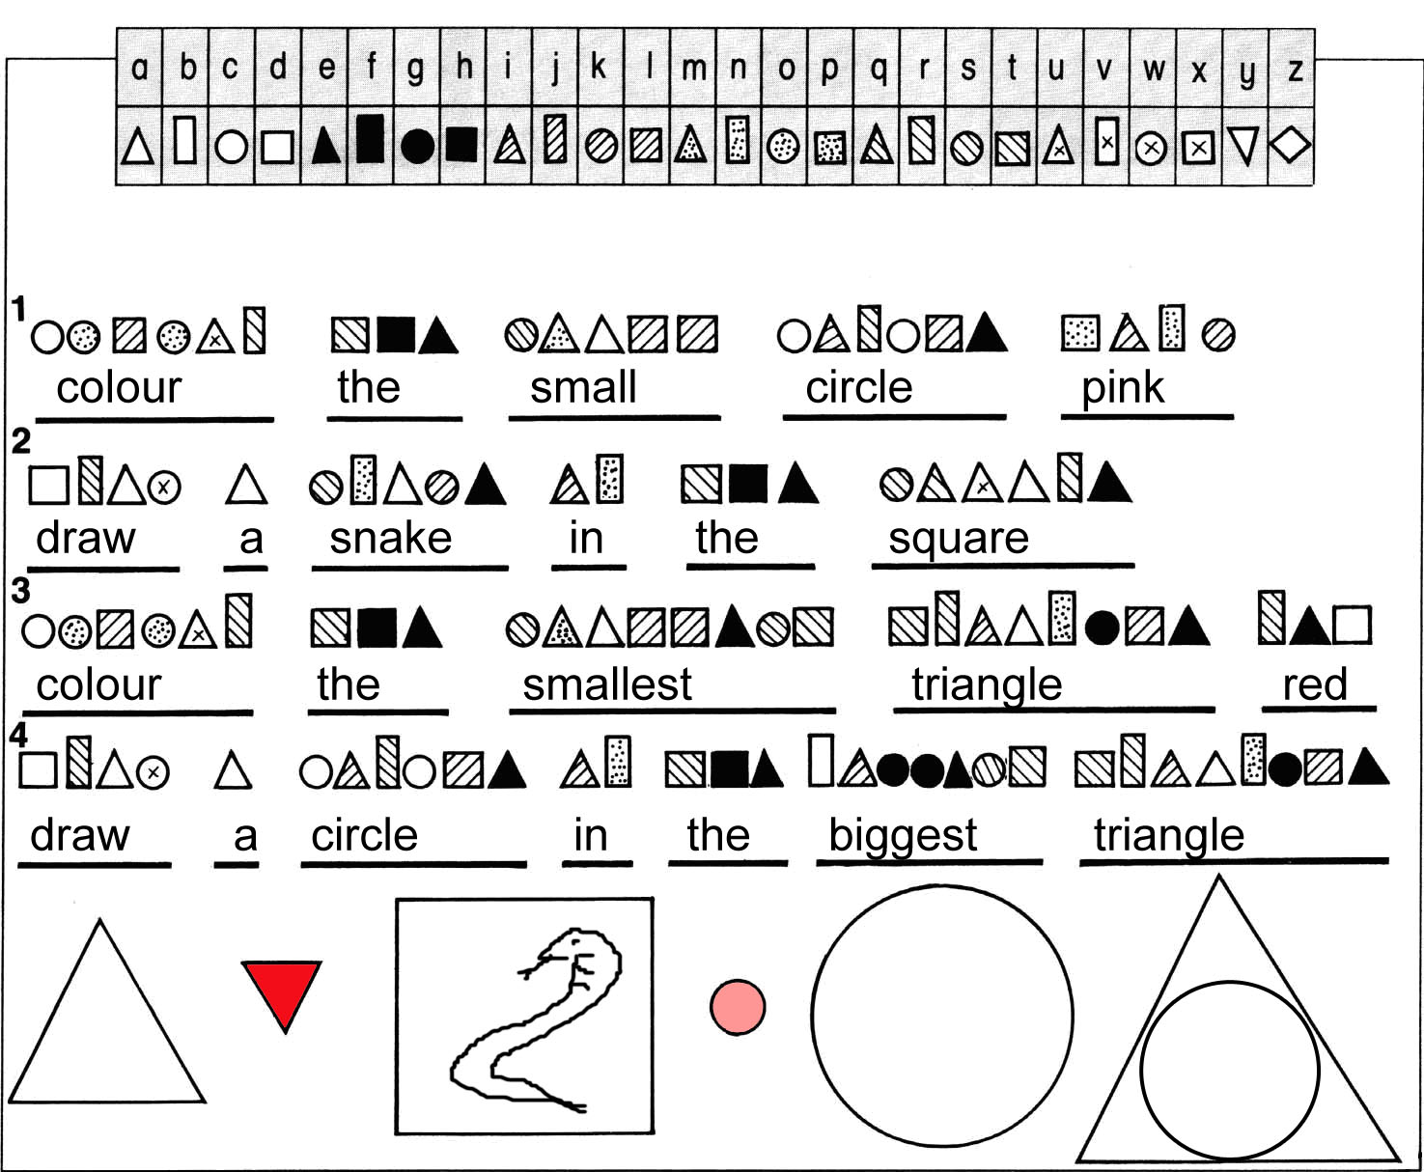
- Vybarvi malý kruh růžovou.
- Nakresli hada do čtverce.
- Vybarvi nejmenší trojúhelník červenou.
- Do největšího trojúhelníku nakresli kruh.

Návod k práci: Pracovní list do anglického jazyka k procvičení slovní zásoby, k hledání podobně znějících slov a porozumění textu. Jsou použity doplňovací a textové materiály.
V prvním cvičení děti v tabulce hledají na každém řádku foneticky stejně znějící slova, zakroužkují je a ze zbývajících slov složí větu a přeloží ji. Ve druhém cvičení podle anglického zadání kroužkují slova, která patří do určité skupiny a ze zbývajících slov složí větu a přeloží ji. Ve třetím pomocí legendy s písmeny a znaky luští tajnou zprávu a podle ní dokončí obrázek.
Zdroj materiálů: vlastní práce autora

